GROHE EH-Wannenbatterie Allure 19315_1 FMS für Rapido SmartBox supersteel

GROHE

Eigenschaften

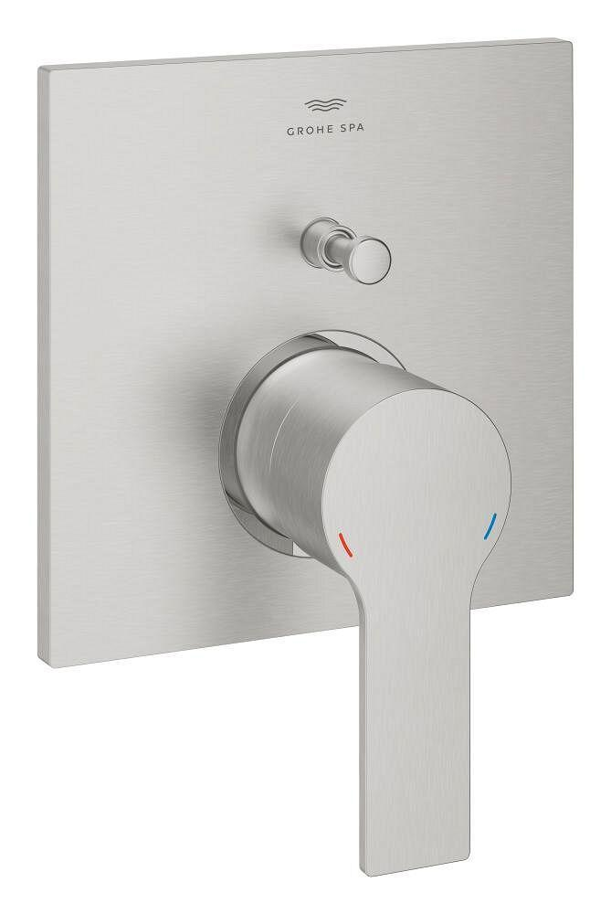

HAN:

19315DC1

Ausführung

Aufbauteil

Farbton

silber

Ausführung der Temperaturregelung

manuelle Bedienung

Volumenstromklasse

keine Angabe

Max. tap capacity (at 300 kPa)

27 l/min

Type of grip

eingriffig